

**Curso Técnico de Gestão e Programação de Sistemas Informáticos**

**Relatório**

PAP Semana 1 🡪 18Jan-22Jan

**Miguel Augusto e Simão Fonseca**

**Janeiro, 2021**



Índice

**1.Introdução** 3

**2.Pesquisa** 3

**3.Desenvolvimento feito** 6

# **1.Introdução**

Na primeira semana de começo do projeto de aptidão profissional foi feita uma vasta pesquisa para tomada de decisões, as escolhas dos programas a usar para o desenvolvimento do projeto. Com a ideia de projeto decidida para a criação de jogos simples (o primeiro por agora sendo 2048) e para o desenvolvimento de uma inteligência artificial o derrotar, surgiram dúvidas para qual programa usar para desenvolver o jogo e a inteligência artificial. Foi feita uma pesquisa de variados aspetos entre programas para desenvolvimento de jogos e AI sendo decidido usar Godot para o jogo e Python para a AI.

# **2.Pesquisa**

Nos primeiros dias de trabalho foi necessária pesquisa a fundo sobre desenvolvimento de jogos e as ferramentas disponíveis para fazermos os jogos do nosso projeto.

Os “game engines” que mais ponderamos foram **Unity** e **Unreal Engine** pela sua boa reputação.

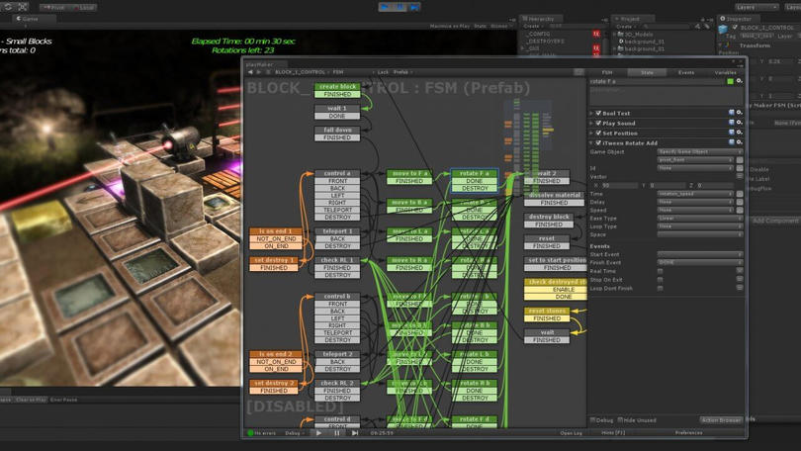

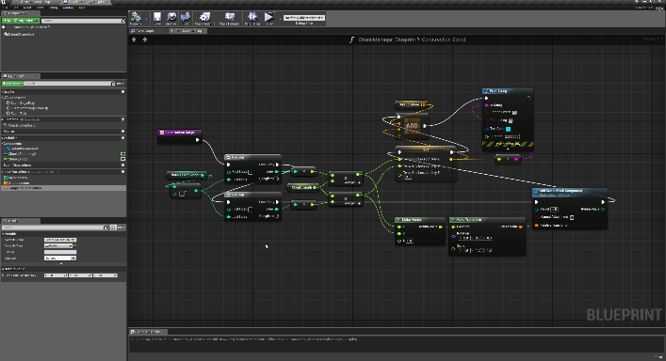

**Mas após mais pesquisa e de procurar por outras opções mais viáveis para principiantes e mais adequado para jogos 2D, decidimos utilizar Godot que ao contrário das opções anteriores é mais intuitivo e não era necessário tanto suporte de tutoriais para podermos avançar com o desenvolvimento do projeto com mais autonomia e velocidade.**

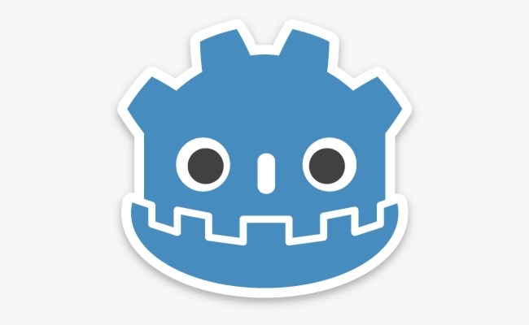

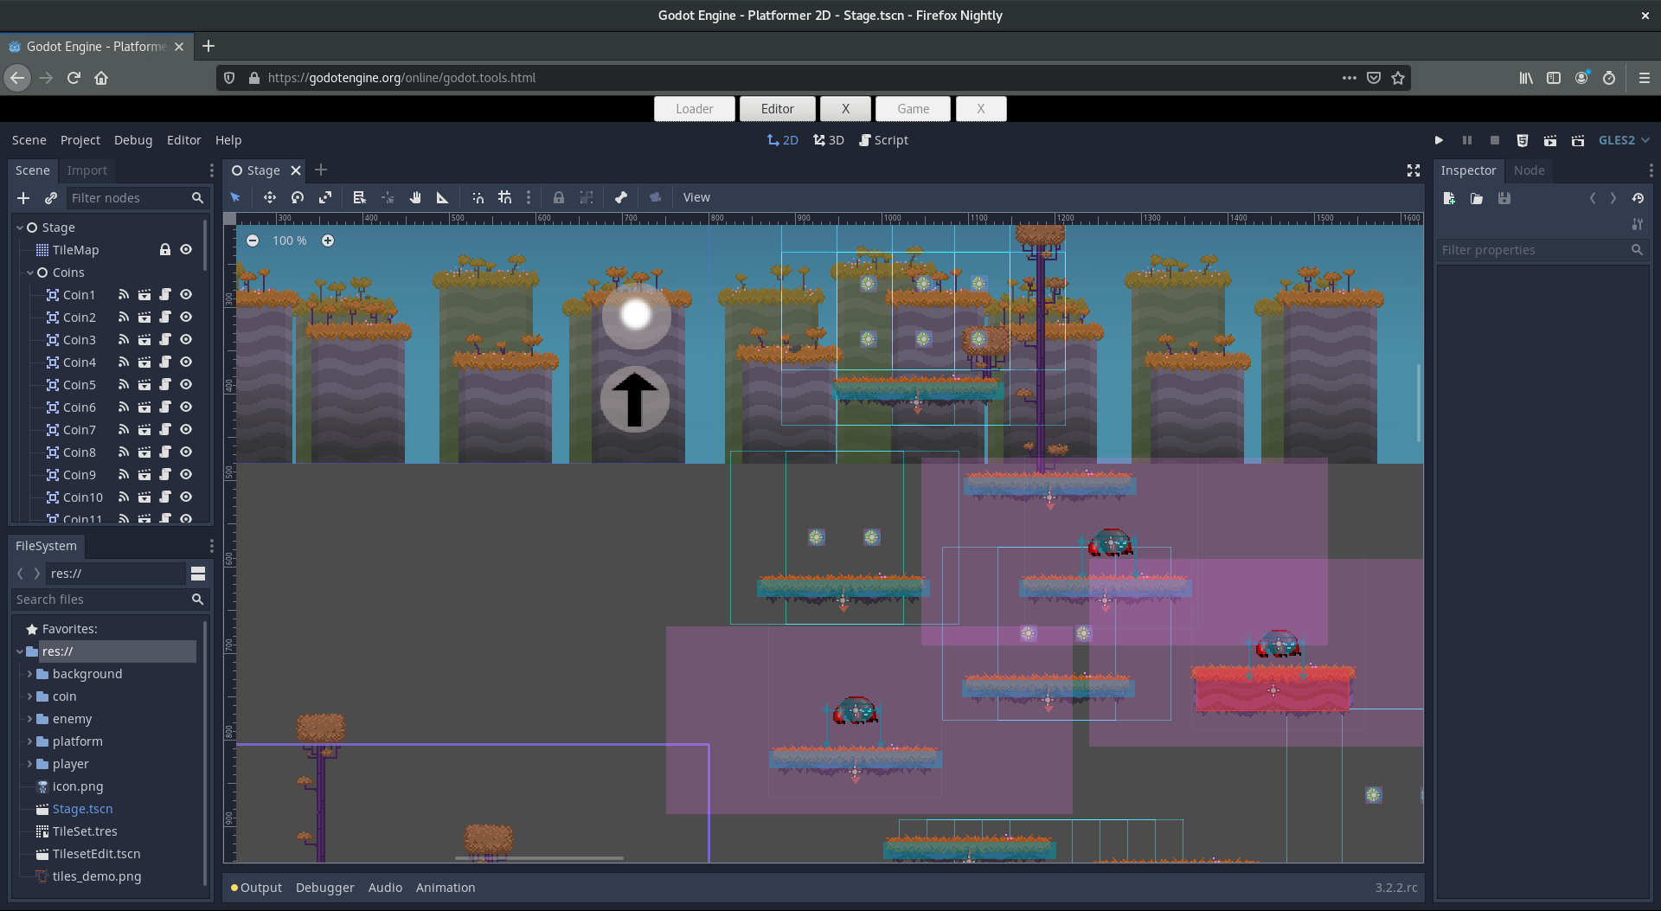

**Também era necessária uma aplicação ou plataforma para editar sprites para os nossos jogos e para isso utilizamos Photopea.**

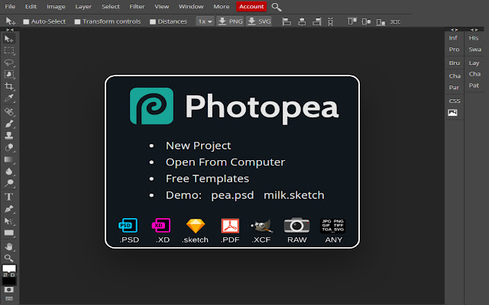

# **3.Desenvolvimento feito**

Como primeiro jogo a desenvolver escolhemos **2048** e começamos pelo design dos fundos e sprites todos antes de qualquer código.

O progresso atual do jogo é este:

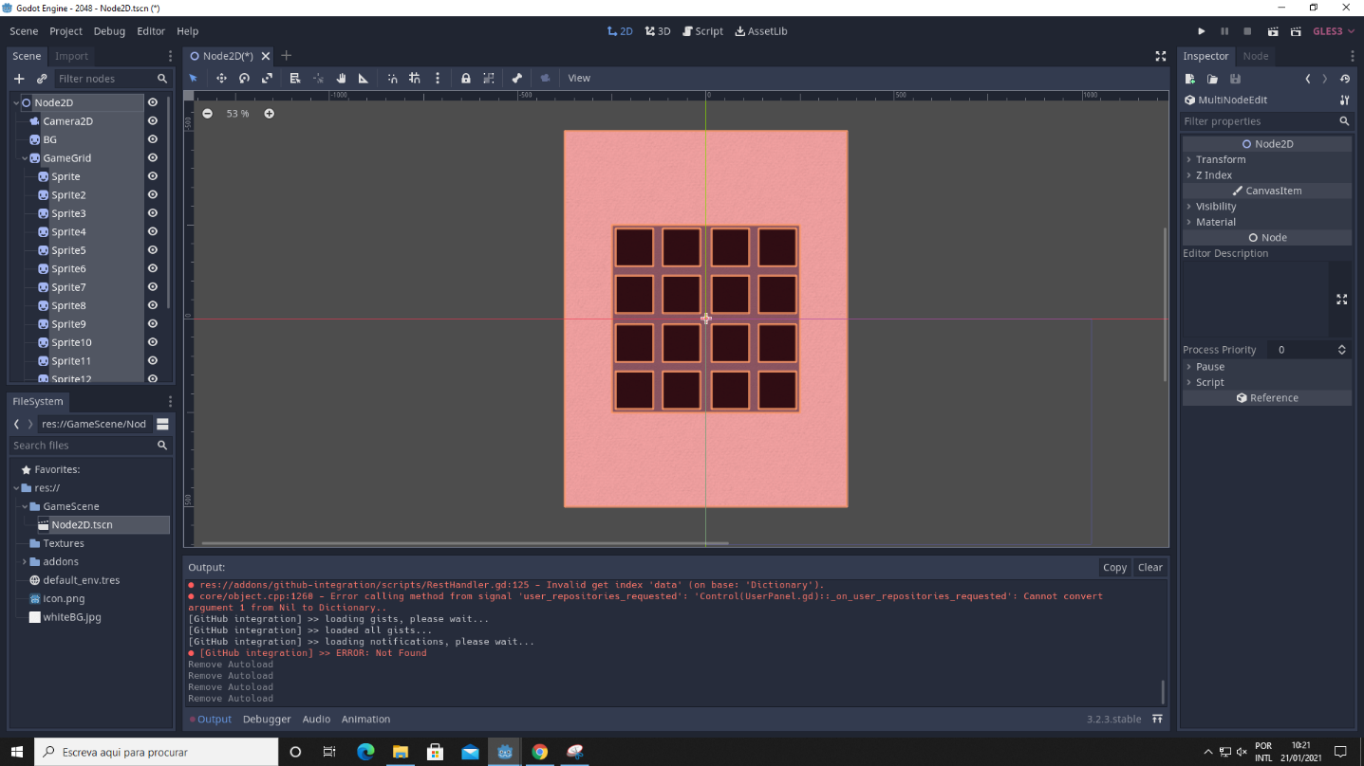

Planeamos ainda inserir uma interface de utilizador que mostre os pontos e a pontuação máxima e depois disso avançar para o código que vai ser escrito na linguagem de programação **C++** que já temos alguma experiencia e nos sentimos confiantes em utilizar.

Sprites criados online com a aplicação **photopea**:

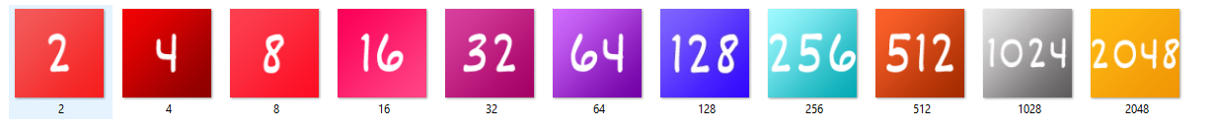

Estes sprites vão serem inseridos na “Game Grid” acima que contém 16 sprites que simbolizam 16 espaços vazios que podem ser preenchidos pelos 11 sprites dos números que criamos.

# **4.Conclusão**

Em conclusão, para facilitar a colaboração entre nós criamos contas no **Github** para guardar todos os ficheiros relacionados com a PAP e rapidamente acessíveis pelos dois.

Assim podemos atualizar constantemente o nosso progresso num só local.

